年 月 日
弥彦村長 殿
住 所
氏 名
電 話（ 局） 番
次のとおり道路占用の許可を受けたいので、道路法第32条の規定により申請します。
１ | 占用の場所 | 路線名 | ◇村道 線
 |  | 箇所 | 弥彦村大字 字 番地先
２ | 占用の目的
３ | 占用物件の数量
４ | 占用の期間 | 年 月 日から 年 月 日まで 間
５ | 工事の期間 | 年 月 日から 年 月 日まで 間
６ | 工事方法の概要 | 直営・請負・現場責任者・連絡先 電話（ ） 番  工事概要
７ | 道路の復旧 | 路面復旧 |  | 原因者復旧 ・ 受託復旧 | 工法上の区分
８ | 道路の状況 | 及び延長 |  |  | 舗 装年度
 |  | 周囲の概況
（道路管理者記入）
 |  | 交通量(推定) |  | 台／日

許 可 書

弥彦村指令建第 号

年 月 日

上記申請の道路占用について、下記条件を付して許可する。

１ 占用期間 年 月 日から 年 月 日まで

２ 工事期間 年 月 日から 年 月 日まで

３ 占用料金

４ 条 件 別紙の通り
９ 添付書類（添付書類は、該当数字を○印で囲むこと。）
１ 占用の場所の位置図（占用場所を朱書すること。）１／50,000
２ 占用の場所の平面図（１／500）、横断面図（１／100）及び縦断面図（１／100）
３ 占用物件の構造図、設計書及び仕様図
４ 道路の掘削断面図、復旧断面図及び面積計算書
５ 他の官公署の許認可書又は確認書の写
６ 隣接の土地の利害関係人の同意書

１ 工事に伴う危険防止のため、保安上必要な措置を講ずること。
２ 工事着手前に道路交通法第77条の規定により所轄警察署長の許可を受けること。
３ 工事の施行により他に損害を与えた場合は、占用者の責任と負担において処理すること。
４ 工事が完了した場合は、工事完了届を提出し、検査を受けること。
５ 占用物件は道路管理上及び交通上支障を生じないように維持管理し、修繕工事等のため占用物件を変更しようとする場合は、あらかじめ変更届を提出すること。
６ 占用者は、その権利を他人に譲渡しようとするときは、譲渡を受けようとする者と連名で譲渡承認申請書を提出し、承認を受けること。
７ 住所又は氏名を変更したときは、すみやかに住所氏名変更届を提出すること。
８ 占用期間が満了した場合又は占用を廃止した場合は、当該占用物件を除却し道路を現状に回復すること。なお、この場合あらかじめ村長に届け出て必要な指示を受けること。
９ 占用期間の満了後引き続き占用するときは、当該期間満了の日の１か月前までに更新許可申請書を提出すること。
10 道路地下埋設後の本復旧については、仮復旧の日から１ケ月経過した後、村長の指示する日時に復旧すること。
11 道路工事又は道路管理上その他公益上必要があると認めるときは、許可を取り消し、又は許可の内容を変更することがある。
（復旧工法）
１ 砂利道
砂利道の路面復旧は、図―１のとおりとする。
ただし、改良済の道路で下層路盤厚が図―１より厚い場合は、現道路盤厚に合わせるものとする。

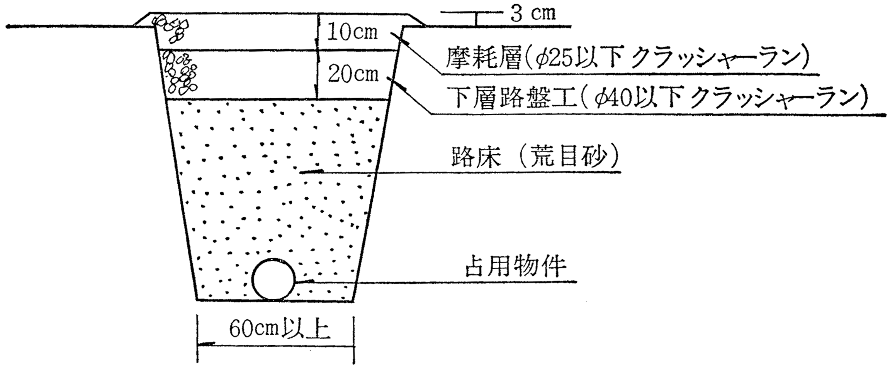 図―１ 砂利道区間の復旧標準図

２ アスファルト舗装道
２―１ 簡易舗装区間
現在、簡易舗装されている区間を復旧する場合は原則として簡易舗装とし、下記によること。
(１) 復旧工法は、表―２及び図―２、図―３とする。ただし、現道の舗装構成と著しく異なる場合は、現道舗装構成に合わせること。
(２) 路床は、荒目砂又はφ25㎜以下のクラッシャーランで埋戻すこと。

表―２ 簡易舗装区間復旧工種別一覧表
 |  | 下層路盤工 | 上層路盤工 | 表層工 | 備考
非 ス ベ リ 止 | 本復旧 | φ40以下  クラッシャーラン  仕上厚 ９㎝ | 粒度調整砕石  仕上厚 ７㎝ | 既設の合材と同種  仕上厚 ５㎝ | 計 21 ㎝
 | 仮復旧 | 〃  〃 18㎝ |  | 粗粒度アスコン  仕上厚 ３㎝ | 計 21 ㎝

ス ベ リ 止 | 本復旧 | 〃  〃 ９㎝㎜ | 粒度調整砕石  仕上厚 ７㎝ | 密粒度  ギャップアスコン  仕上厚 ５㎝ | 計 21 ㎝
 | 仮復旧 | 〃  〃 18㎝ |  | 粗粒度アスコン  仕上厚 ３㎝ | 計 21 ㎝
図―２ 簡易舗装非スベリ区間復旧標準図
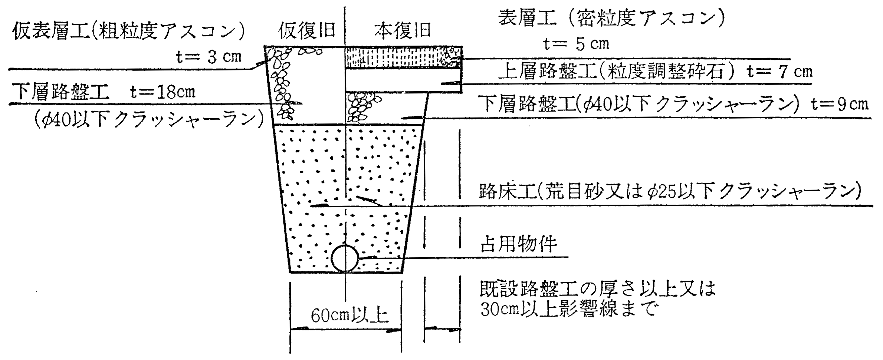

図―３ 簡易舗装スベリ止区間復旧標準図
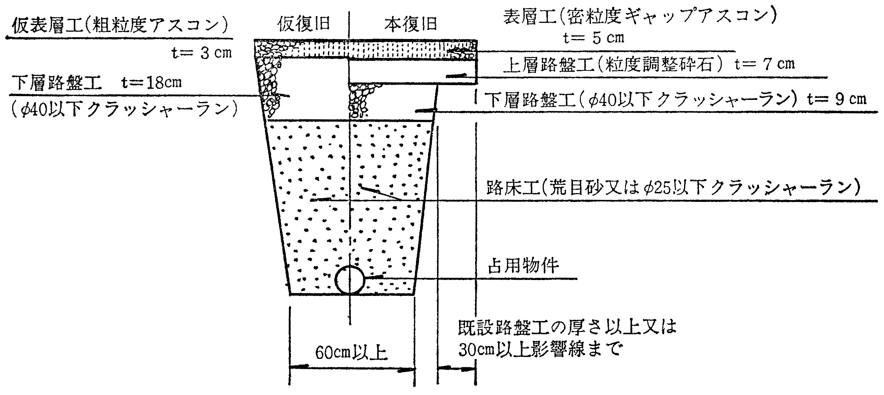
３ 歩道
歩道に埋設する場合の復旧工法は、現道歩道構造に合わせることとし、局部的に構造の異なる箇所をつくらないこと。
（その他）
１ 道路の縦断的な地下埋設位置については、可能なかぎり車道部以外の部分に埋設するよう計画のこと。
２ 舗装構成及び舗装厚は、設計ＣＢＲを８％として決めた。
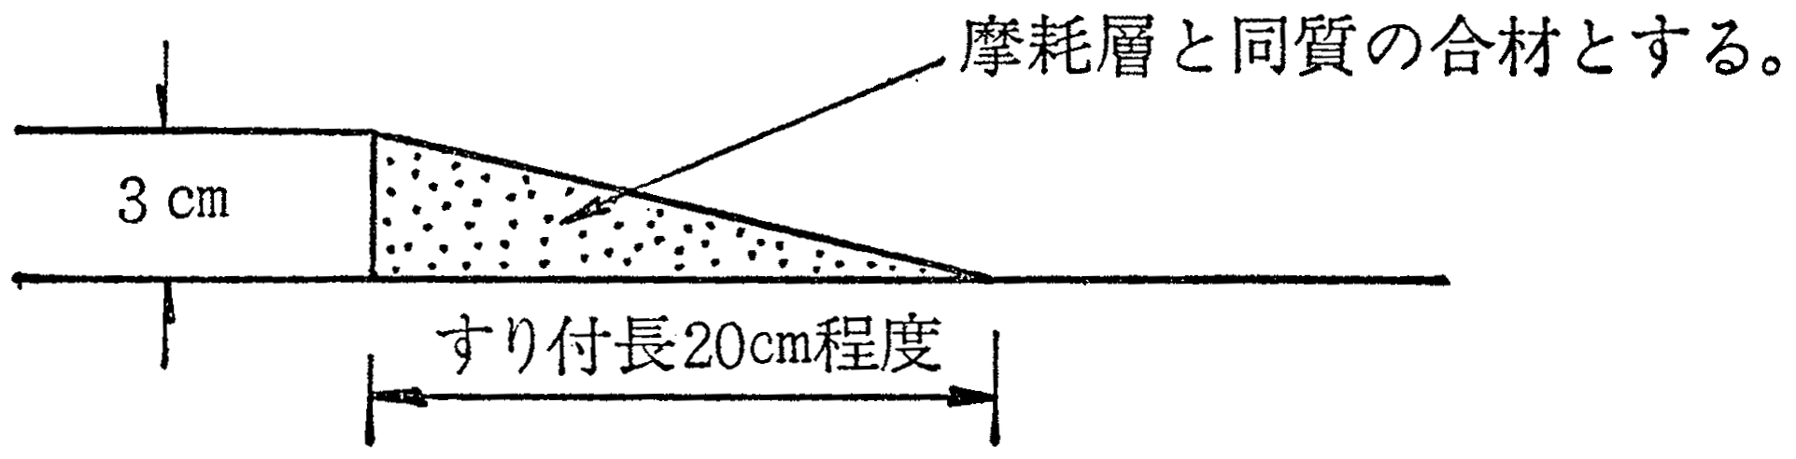３ 本復旧に際し、工程上等真にやむを得ず摩耗層を未施工のまま交通解放する場合は、図―８によること。この場合には、「段差あり」「徐行」等の標識を設置のこと。
図―８

